大学物理混合式教学课堂教案设计
4.1振动（2）
教学设计思路及特点：
对标国家级混合式金课的标准：以培养学生能力为目标，提升课程高阶性；教学内容和教学方法体现创新性；课程设计增加研究性以提高挑战度。
课程设计特点：以Mooc为资源，问题难度递进，课前、课中、课后（小班讨论课）为阶段的三级问题导向式学习与教学。
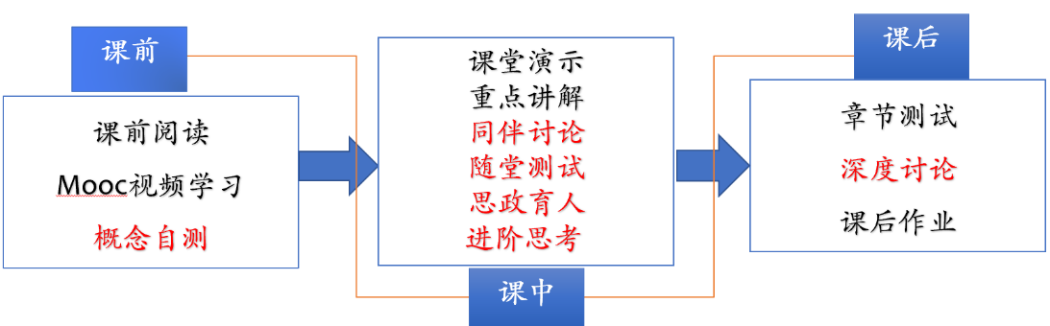
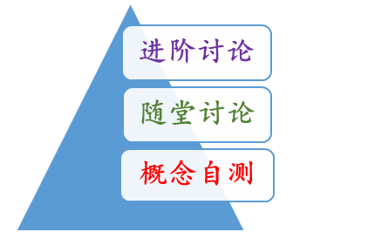

概念自测题：帮助学生理清教学内容和基本思路。
随堂讨论题：加强概念理解和应用，构建物理图像；横向拓展关联实际应用及前沿。
进阶讨论题：从教学问题出发促进深度思考和研究性学习。
- 教学内容
简谐振动的能量（续），简谐振动的合成，阻尼振动，受迫振动。
- 教学目标
- 知识掌握：
理清阻尼振动方程的建立，求解思路，理解欠阻尼、过阻尼以及临界阻尼三种情况下振动的特征；理解受迫振动的概念，理清受迫振动方程的建立及求解思路，明确受迫振动的振动特征，了解瞬态和稳态的概念；理解共振的概念，明了位移共振和速度共振的条件及其特征；了解阻尼振动和受迫振动在实际生活、工程技术和科学前沿中的应用。
- 能力培养：
- 线上学习部分：自主学习能力，自觉类比，提出问题能力；
- 问题分析能力：分析竖直悬挂的弹簧谐振子的能量形式和含义，并与水平放置时作比较；
- 解决问题能力：拍的产生-多个同方向简谐振动的合成，在实际问题中的应用。
- 思政育人：
通过由自由振动到阻尼振动和受迫振动的全面分析，共振特性的重点突出，以及相关科学技术的应用，学生能够加强自身严谨的逻辑思维能力、探索意识和创新能力。
- 重点难点
重点：同方向简谐振动的合成
难点：拍与拍频的理解；共振条件和共振特征的分析。
- 教学形式
基于Mooc的问题进阶式混合式大班课堂教学：
Mooc视频学习，课堂讲授，同伴讨论/师生互动，图片、演示、视频与模拟
- 教学过程
- 阶段Ⅰ--课前：
- 发布课前学习任务：
1，Mooc视频： 6.3-6.6，简谐振动的能量（续），简谐振动的合成；阻尼与受迫振动。
2，阅读教材对应内容
3，简谐振动 概念自测题（2），提交时间：：
4，课后作业：4.1，4.3，4.4，4.8，4.10
- 概念自测题：
1.画出谐振系统的势能曲线。
2.简谐振动的合成分哪几种情形？
3.什么是拍和拍频？
4.课本讨论了几种阻尼振动？
5.什么是受迫振动？什么是速度共振？什么是位移共振？？
阶段Ⅱ--课中：
-  打开答疑系统，利用手机APP收集学生在阶段Ⅰ学习过程中的疑点，难点，在讲课过程中一一作出回应。
- 知识点一：简谐振动的能量（续）
1.分析能量特征，能量曲线；
2.分析竖直弹簧谐振子的能量表达式和势能零点的选取；
3.从能量角度分析简谐振动。
- 知识点二：同方向简谐振动的合成
1. 同方向同频率简谐振动的合成，强调旋转矢量方法；
2. 多个同方向同频率简谐振动的合成；
3. 同方向不同频率简谐振动的合成，拍及拍频。
演示，应用
- 知识点三：相互垂直简谐振动的合成
1. 两个同频率的相互垂直的简谐振动的合成，注意旋转矢量方法的应用；
2. 方向垂直的不同频率的简谐振动的合成； 李萨如图形。
- 知识点四：阻尼振动 受迫振动
讲解+自学，帮助学生理清思路
随堂讨论：弹簧振子的无阻尼自由振动是简谐振动，同一弹簧振子在简谐策动力作用下的稳态受迫振动也是简谐振动，这两种简谐振动有什么不同？
（1）介绍共振现象是造成雪山雪崩的重要原因，说明共振在核磁共振扫描和次声武器发明技术种的应用。（2）介绍利用阻尼振动消除振动的减震器及阻尼器的工作原理。并说明这种阻尼减震在电表、天平、精密仪器平台和货仓架存储减速等方面的应用。
- 随堂测试：8-10min,平台限时提交
阶段Ⅲ--课后
- 督促学生完成进阶讨论题目的课后讨论，指导小班课程中讨论环节，推动学生主动/研究性学习的实现。
进阶讨论：任何一个实际的弹簧都是有质量的，如果考虑弹簧的质量，弹簧振子的振动周期将变大还是变小？
- 板书内容
  - 振动合成的作图讲解；
  - 阻尼振动的振动方程，通解形式及分析；
  - 策动力的表达式，受迫振动的振动方程，通解形式及分析；
  - 共振条件的数学表示；
  - 位移共振，速度共振条件。
- 参考文献
  - 张三慧.大学基础物理学 (第3版)，北京：清华大学出版社，2010
  - 赵凯华，陈熙谋. 新概念物理教程 电磁学. 北京: 高等教育出版社, 2003
  - 陈秉坤，舒幼生，胡望雨. 电磁学专题研究. 北京: 高等教育出版社, 2001
  - 倪光炯，王炎森. 文科物理——物理思想与人文精神的融合. 北京:高等教育出版社, 2005
  - Hugh D. Young, Roger A. Freedman. Sears and Zemansky's University Physics with Modern Physics Technology Update. Thirteenth Edition

